

Comunicato Stampa

LE FONDAZIONI PER IL BURKINA FASO

Oltre 4 milioni e mezzo di euro per contribuire
al diritto al cibo e alla sicurezza alimentare

Roma, 16 ottobre 2014. È stato presentato oggi sul sito www.fondazioniforafrica.org, in occasione della Giornata Mondiale dell’Alimentazione, il nuovo progetto collettivo delle Fondazioni di origine bancaria per dare il proprio sostegno all’Africa. È a favore del Burkina Faso e garantirà il diritto al cibo e alla sicurezza alimentare a 60mila persone, puntando su agricoltura familiare, microfinanza, formazione degli operatori, educazione alimentare e, soprattutto, il ruolo delle donne. Gli interventi messi in campo sono per il miglioramento della produttività e della qualità dei prodotti alla base dell’alimentazione locale, il rafforzamento di 350 organizzazioni contadine, l’impulso allo start up di attività agricole e di iniziative imprenditoriali attraverso l’introduzione di strumenti di microfinanza, la strutturazione di un sistema di commercializzazione per i prodotti agricoli e dei loro derivati sul mercato locale, la diffusione di un’educazione alimentare adeguata e del valore della biodiversità, la promozione dell’autonomia delle donne.

L’iniziativa, chiamata Fondazioni for Africa Burkina Faso, è nata nell’ambito della Commissione per la Cooperazione Internazionale dell’Acri-Associazione di Fondazioni e di Casse di Risparmio Spa e prende forza dal successo dell’esperienza quinquennale di Fondazioni4Africa, partnership economica e di progettazione partecipata per lo sviluppo rurale in Senegal e in Uganda, intrapresa nel 2007 da 4 Fondazioni di orine bancaria. Oggi Fondazioni for Africa Burkina Faso ne replica il modello di intervento, mettendo in campo ancora più risorse e attori.

Avviata nel gennaio 2014 con una dotazione complessiva di 4,57 milioni di euro in tre anni, Fondazioni for Africa Burkina Faso è sostenuta da 25 Fondazioni: Fondazione Cariplo; Compagnia di San Paolo; Fondazione Cariparma; Fondazione Banca del Monte di Lucca; Fondazione Banco di Sardegna; Fondazioni Casse di Risparmio di Alessandria, Asti, Biella, Bolzano, Bra, Calabria e Lucania, Cuneo, Fossano, La Spezia, Lucca, Modena, Orvieto, Padova e Rovigo, Perugia, Rieti, Salernitana, Savigliano; Fondazione del Monte di Bologna e Ravenna; Fondazione Monte di Parma e Istituto Banco di Napoli – Fondazione. L’iniziativa è in corso di realizzazione in 7 regioni rurali del Paese, in stretta collaborazione con 6 organizzazioni attive sul territorio italiano e in Burkina Faso - ACRA-CCS, CISV, LVIA, MANI TESE, Fondazione Slow Food per la Biodiversità, CeSPI - e il coinvolgimento di numerosi partner locali.

<<Un futuro sostenibile si può costruire solo lavorando insieme: aggregando risorse e competenze, collaborando pubblico e privato, tessendo reti di solidarietà, questa volta anche oltre i confini dell’Italia - afferma il Presidente dell’Acri, Giuseppe Guzzetti -. Di questo le Fondazioni di origine bancaria sono da sempre convinte e con questa consapevolezza e l’esperienza che ci deriva dalla realizzazione di altri progetti analoghi stiamo affrontando l’importante sfida di aiutare il Burkina Faso sul fronte del diritto al cibo e della sicurezza alimentare. Sono convinto – ha proseguito – che anche nel caso di questa iniziativa di cooperazione internazionale gettare pur solo qualche seme di buone pratiche e di diffusione dell’innovazione potrà dare abbondanti e buoni frutti>>.

Fondazioni for Africa Burkina Faso lavora anche con 27 associazioni di migranti burkinabè in Italia e con la Fabi (Federazione associazioni del Burkina Faso in Italia). Tra gli assi portanti dell’iniziativa c’è, infatti, il riconoscimento e la valorizzazione del ruolo dei migranti come risorsa fondamentale per lo sviluppo delle loro terre d’origine. In Italia sono oltre 17mila i migranti dal Burkina Faso distribuiti su tutto il territorio; realizzano numerosi interventi di aiuto, sostegno e sviluppo del loro Paese e attività volte a promuovere l’integrazione dei migranti in Italia. Fondazioni for Africa Burkina Faso sta inoltre sviluppando collaborazioni e sinergie virtuose anche con gli Enti locali italiani, sostenendo iniziative di cooperazione in Burkina Faso di Regioni, Province e Comuni, attraverso il matching fund: un innovativo meccanismo di finanziamento che raddoppia l’importo complessivo dell’ente. Fondazioni for Africa Burkina Faso collabora altresì con la Direzione Generale della Cooperazione allo sviluppo (DGCS) del Ministero Affari Esteri (MAE), l’Unità Tecnica Locale in Burkina Faso, l’Ambasciata del Burkina Faso in Italia e la Direzione dello sviluppo e della cooperazione svizzera.

<<Aggregare risorse economiche e competenze, valorizzare saperi e saper fare, mettere in rete soggetti attivi nella cooperazione tra Italia e Burkina Faso, ovvero costruire un percorso comune e condiviso per il futuro di uno dei paesi più poveri al mondo (al 183° posto su 187 secondo i dati 2013 del Rapporto Nazioni Unite sull’Indice di Sviluppo Umano) ma anche chiave nel processo di stabilizzazione dell’area saheliana: questa – ha concluso Guzzetti - è la filosofia cui si ispira l’intero progetto Fondazioni for Africa Burkina Faso>>.

Ulteriori informazioni sono reperibili all’indirizzo www.fondazioniforafrica.org. In calce e in allegato il logo dell’iniziativa.

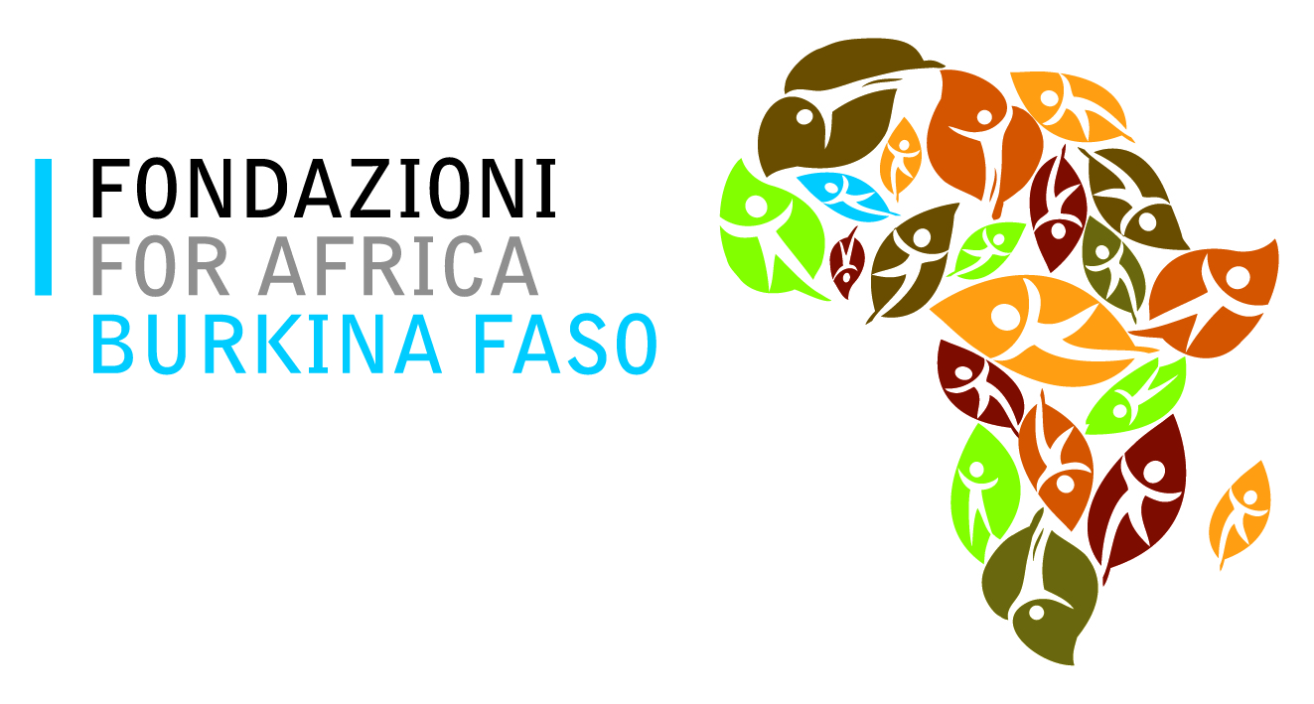

Ufficio Stampa Acri – Telefono: 06/68184.236-330
Responsabile Linda Di Bartolomeo – Telefono 3488298998 - 06.68184.262

